ENSAYO VISUAL JUGO FIQUE CON BIOCIDA (BIOCLEAR 2000)
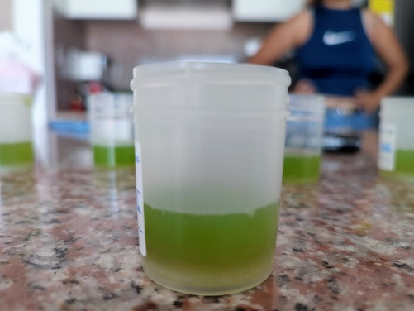
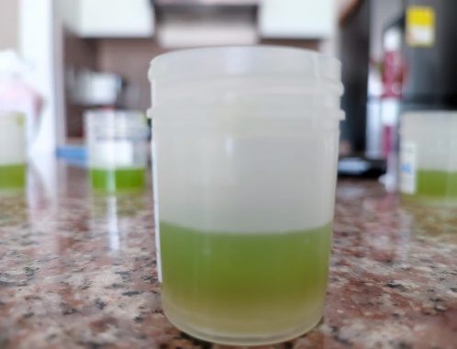
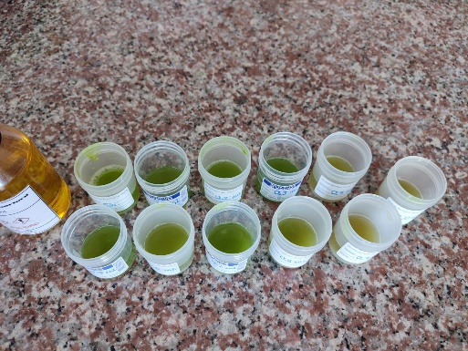
- Muestras iniciales (Día 0)
Ilustración 4 Adición de Biocida al 0,2mL
Ilustración 3 Adición de Biocida 0,1mL
Ilustración 1 Muestras de jugo con Aditivo
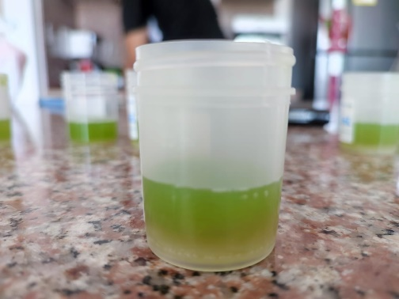
Ilustración 2 Jugo de fique sin aditivo
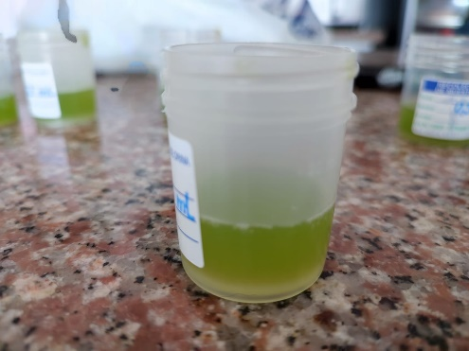
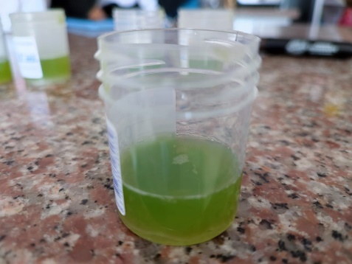
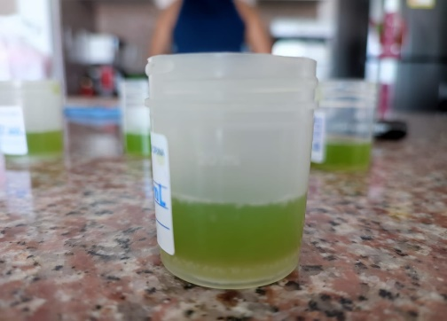
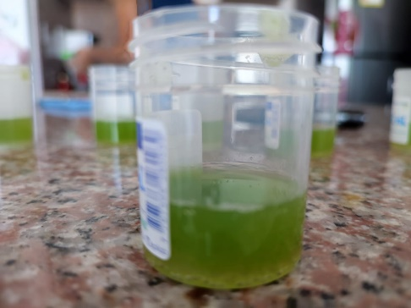
Ilustración 8 Adición Biocida 0,6mL
Ilustración 7 Adición Biocida al 0,5mL
Ilustración 6 Adición Biocida al 0,4mL
Ilustración 5Adición de Biocida al 0,3mL

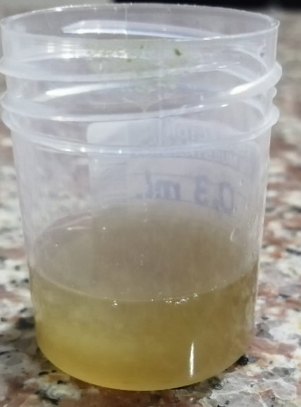
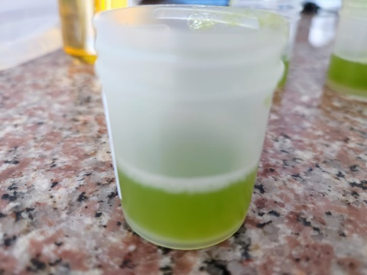
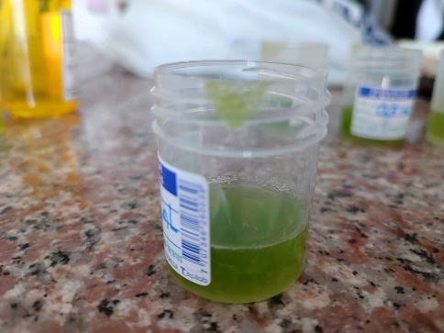
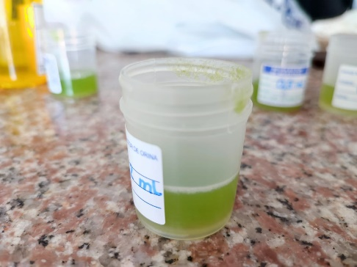
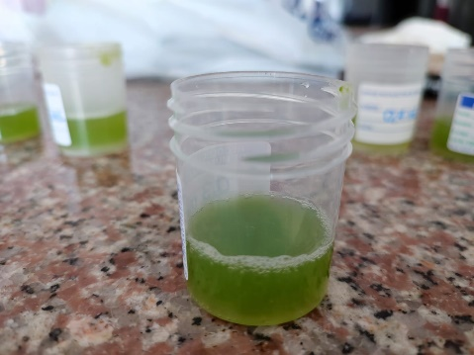
- Día 1 (Pasadas 24 horas)
Ilustración 12 Adición Biocida al 1,0mL
Ilustración 11 Adición Biocida al 0,9mL
Ilustración 10 Adición Biocida al 0,8mL
Ilustración 9 Adición Biocida al 0,7mL
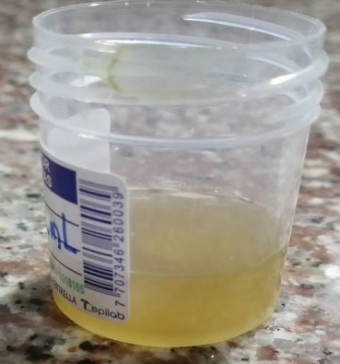
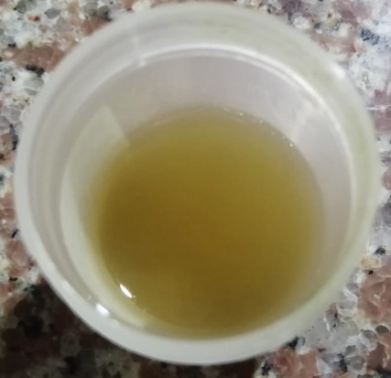
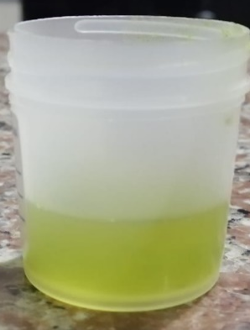
Ilustración 16 Adición Biocida al 0,3mL
Ilustración 15 Adición Biocida al 0,2mL
Ilustración 12 Adición Biocida al 0,1mL
Ilustración 13 Sin Adición

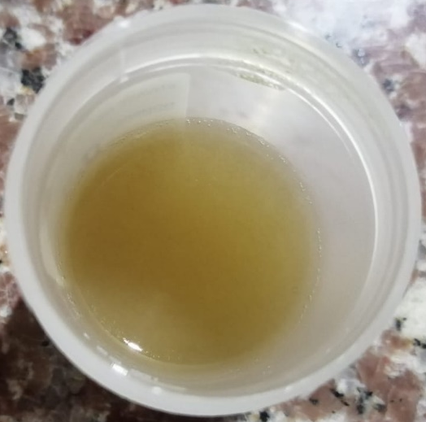
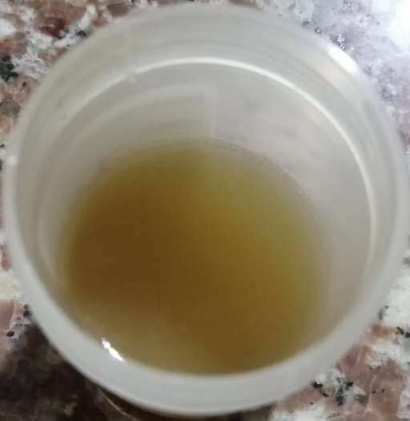
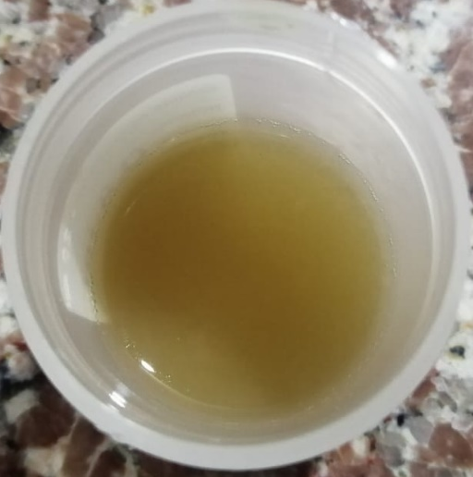
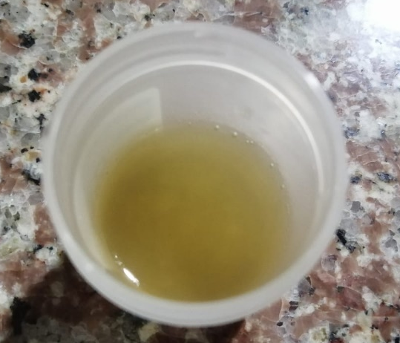
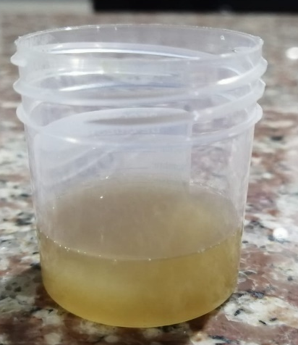
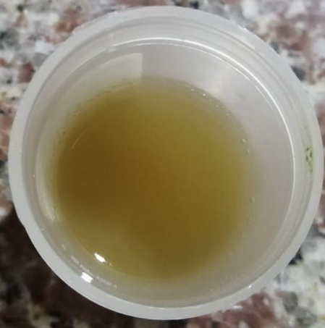
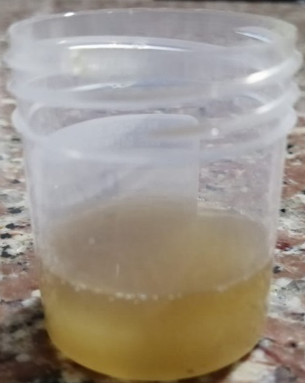
Ilustración 22 Adición Biocida al 0,9mL
Ilustración 23 Adición Biocida al 1,0mL
Ilustración 21 Adición Biocida al 0,8mL
Ilustración 20 Adición Biocida al 0,7mL
Ilustración 18 Adición Biocida al 0,5mL
Ilustración 17 Adición Biocida al 0,4mL
Ilustración 19 Adición Biocida al 0,6mL

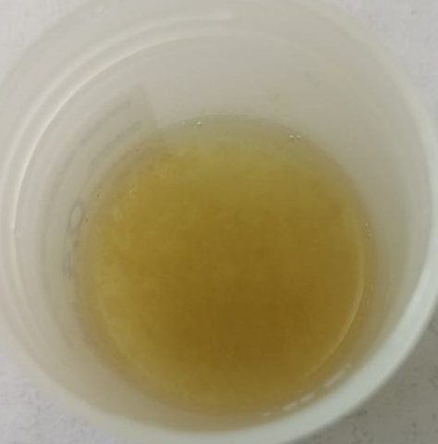
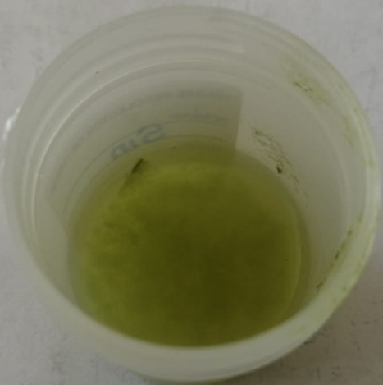
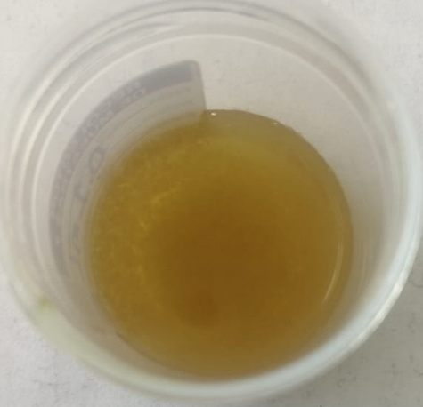
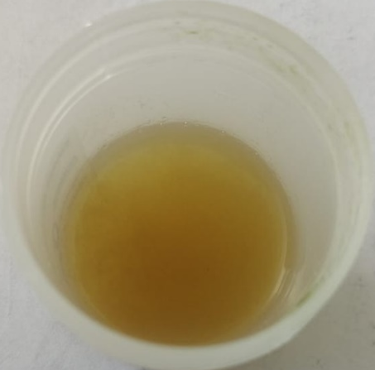
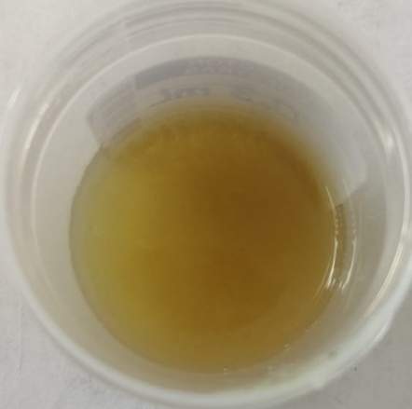
- Día 2 (Pasadas 48 horas)
Ilustración 28 Adición Biocida al 0,4mL
Ilustración 27 Adición Biocida al 0,3mL
Ilustración 23 Adición Biocida al 0,2mL
Ilustración 25 Adición Biocida al 0,1mL
Ilustración 24 Sin Adición
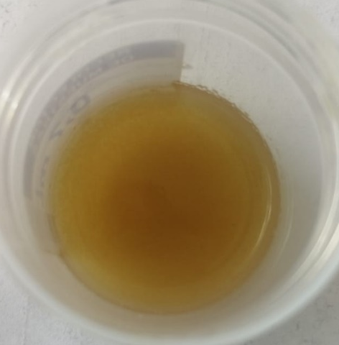
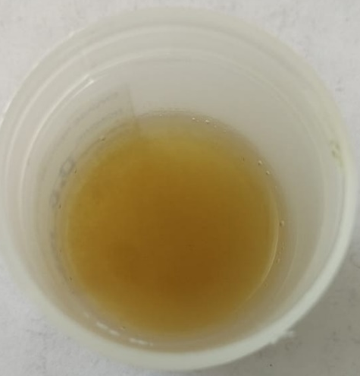
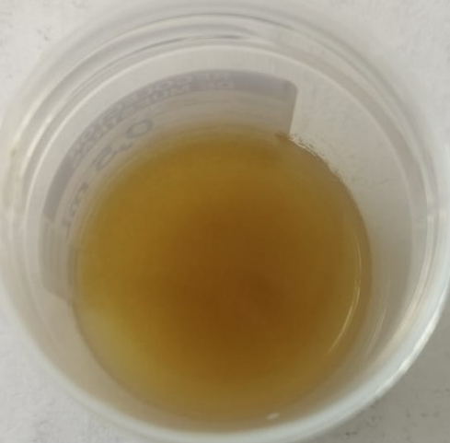
Ilustración 31 Adición Biocida al 0,7mL
Ilustración 30 Adición Biocida al 0,6mL
Ilustración 29 Adición Biocida al 0,5mL
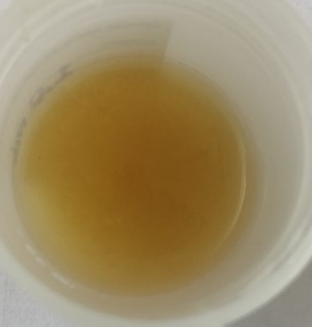
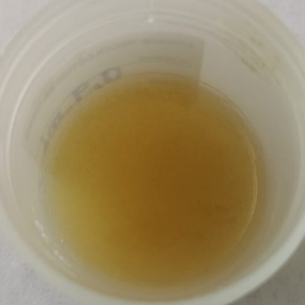
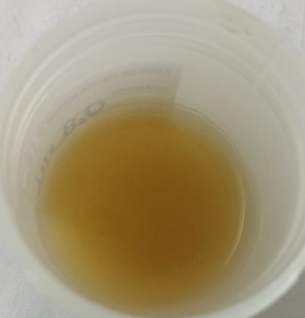
Ilustración 34 Adición Biocida al 1,0mL
Ilustración 33 Adición Biocida al 0,9mL
Ilustración 32 Adición Biocida al 0,8mL

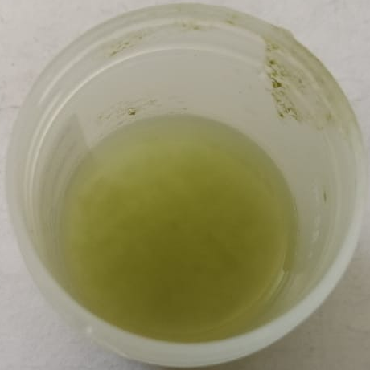
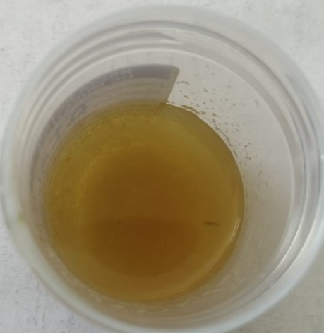
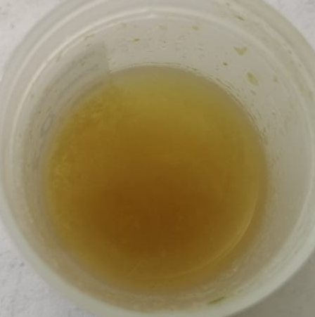
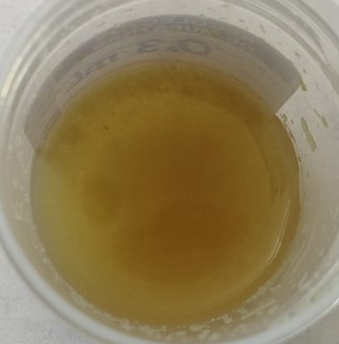
- Día 3 (Pasadas 72 horas)
Ilustración 36 Adición Biocida al 0,1mL
Ilustración 38 Adición Biocida al 0,3mL
Ilustración 35 Adición Biocida al 0,2mL
Ilustración 35 Sin Adición
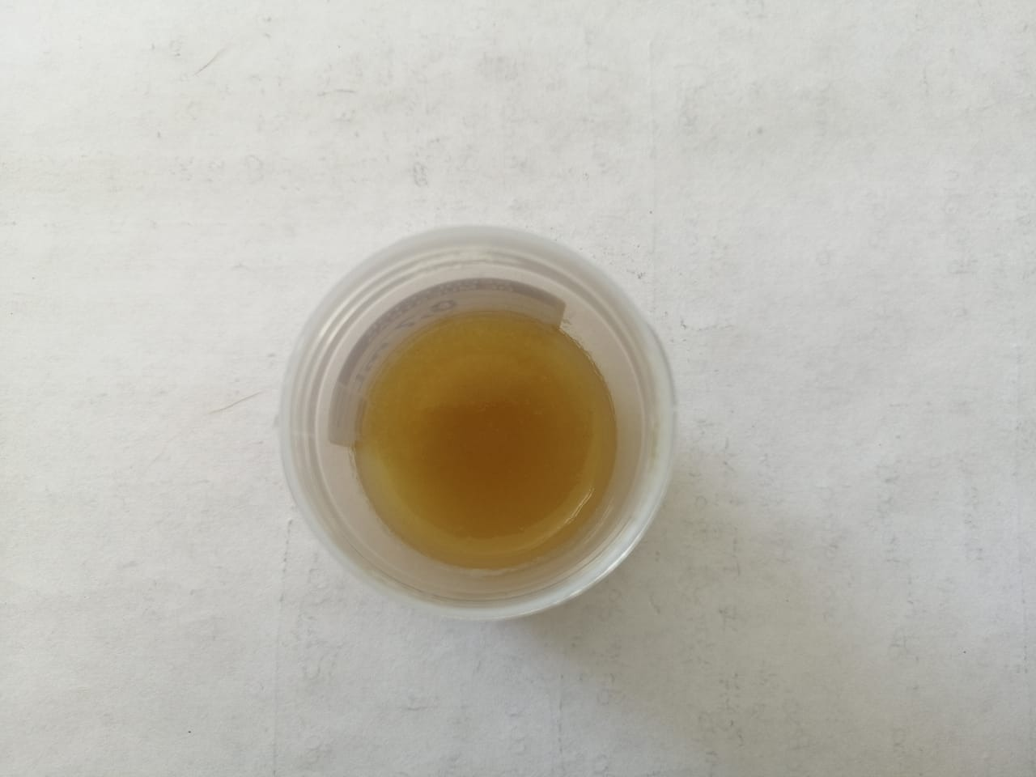
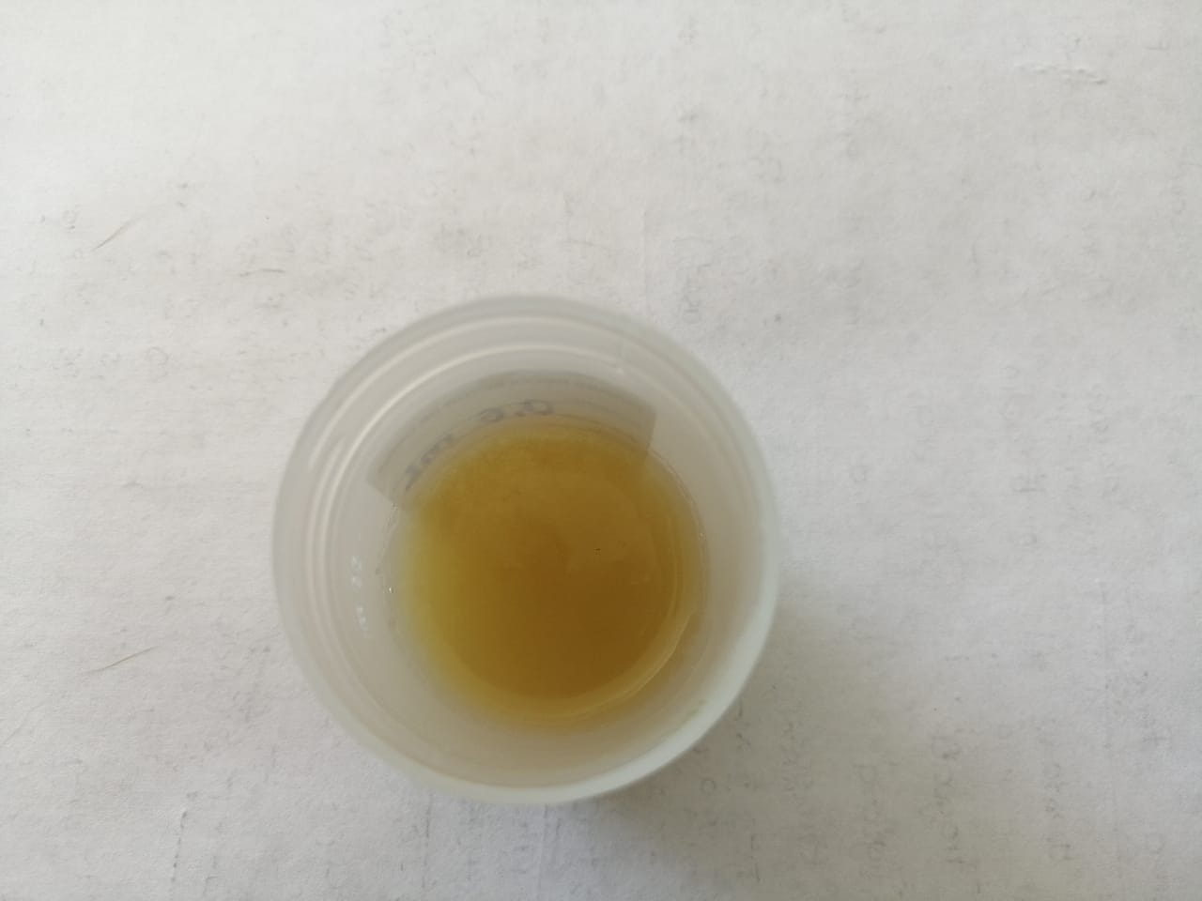
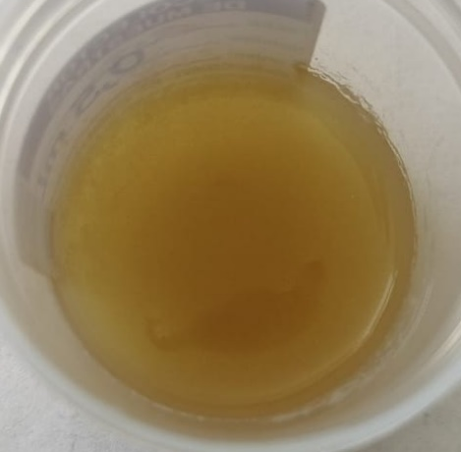
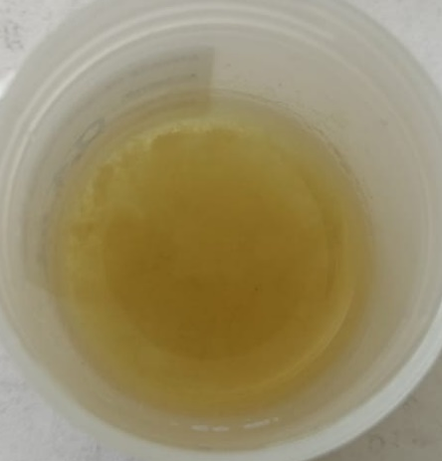
Ilustración 42 Adición Biocida al 0,7mL
Ilustración 41 Adición Biocida al 0,6mL
Ilustración 40 Adición Biocida al 0,5mL
Ilustración 39 Adición Biocida al 0,4mL
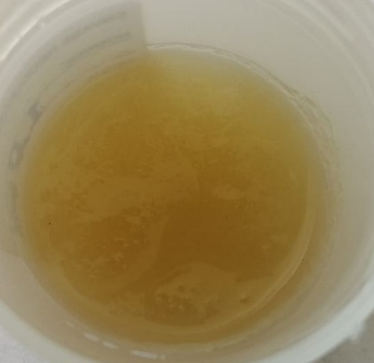
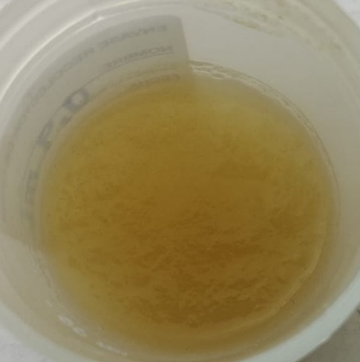
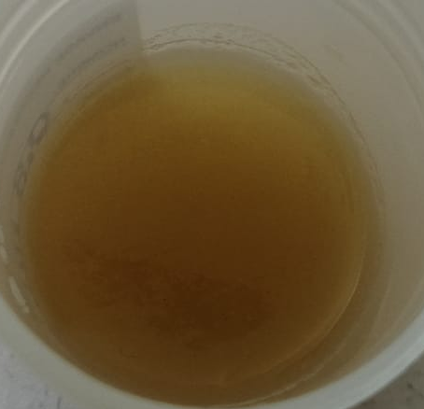
Ilustración 45 Adición Biocida al 1,0mL
Ilustración 44 Adición Biocida al 0,9mL
Ilustración 43 Adición Biocida al 0,8mL

OBSRVACIONES: Muestras con porcentaje de aditivo de 0.4%, 0.3%, 0.2%, 0.1% y sin aditivo se encuentran en estado líquido y sólo se presenta el cambio de color en la misma debido al Biocida, sin embargo, las muestras con porcentaje de 0,5% y superior toman una consistencia más gelatinosa asemejándose a un Slime.
- Día 4 (Pasadas 96 horas)
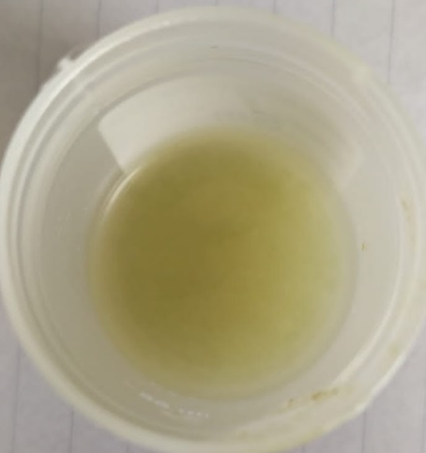
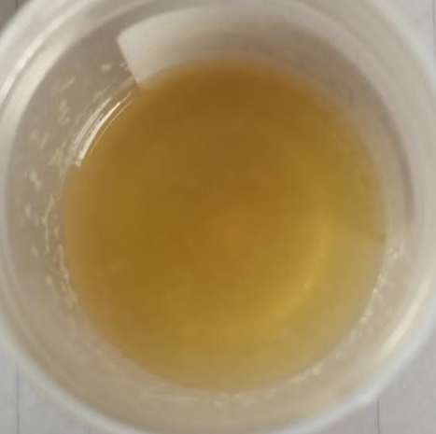
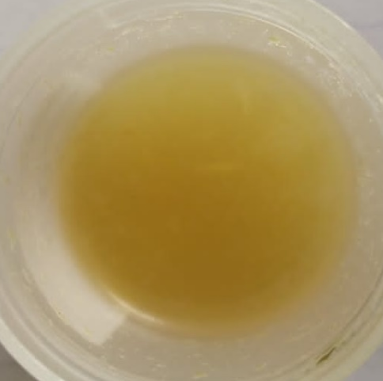
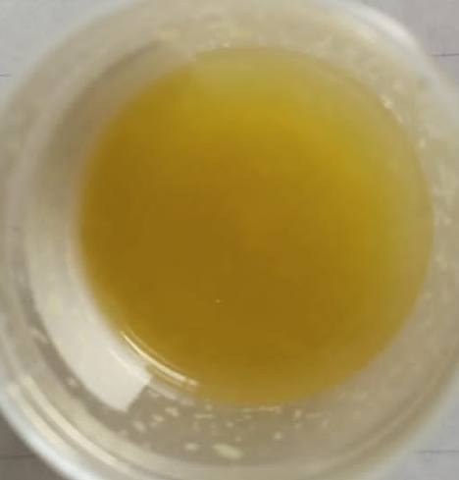
Ilustración 46 Sin Adición
Ilustración 47 Adición Biocida al 0,1mL
Ilustración 48 Adición Biocida al 0,2mL
Ilustración 49 Adición Biocida al 0,3mL

OBSERVACIONES: Las muestras con porcentaje de Biocida del 0,4% e inferiores ya empiezan a tomar una consistencia más viscosa y sólida, mientras que, la muestra sin aditivo posee la misma consistencia y color del día 0.
Con respecto a las muestras de 0,5% y superiores su consistencia es más sólida, tomando la forma de la probeta, circular.

Ilustración 50 Adición Biocida al 0,4mL
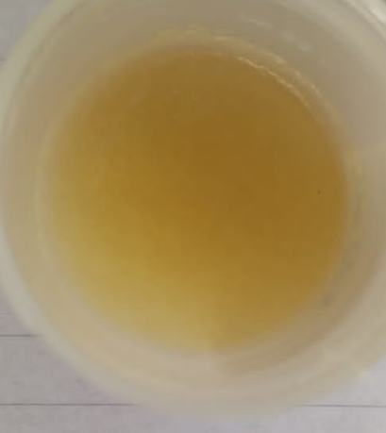
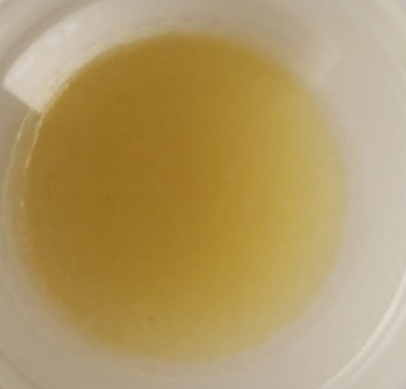
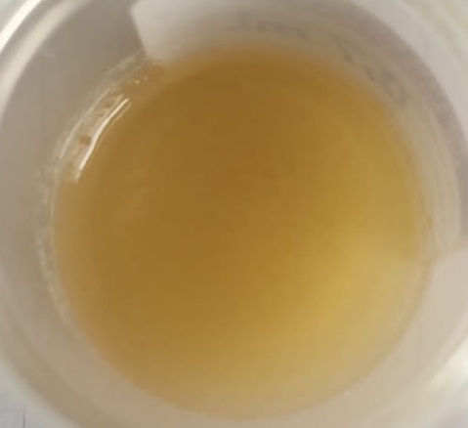
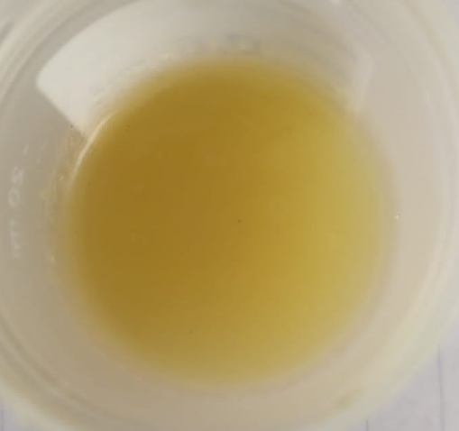
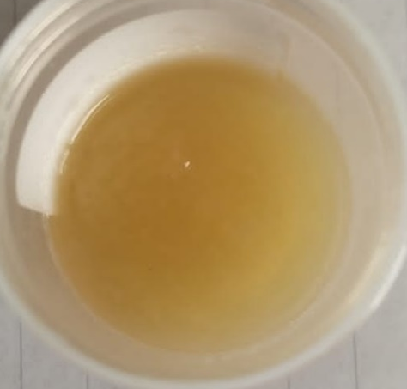
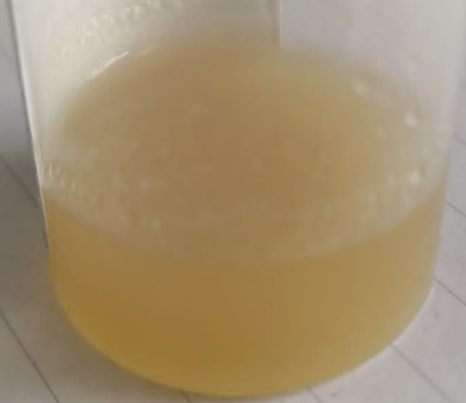
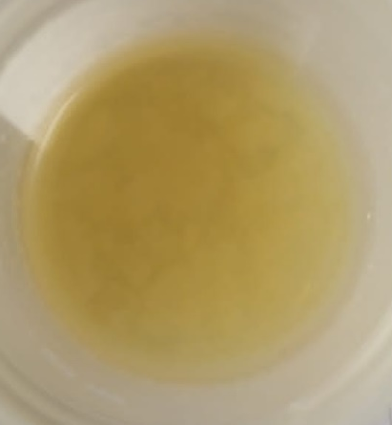
Ilustración 56 Adición Biocida al 1,0mL
Ilustración 55 Adición Biocida al 0,9mL
Ilustración 54 Adición Biocida al 0,8mL
Ilustración 53 Adición Biocida al 0,7mL
Ilustración 62 Adición Biocida al 0,6mL
Ilustración 51 Adición Biocida al 0,5mL

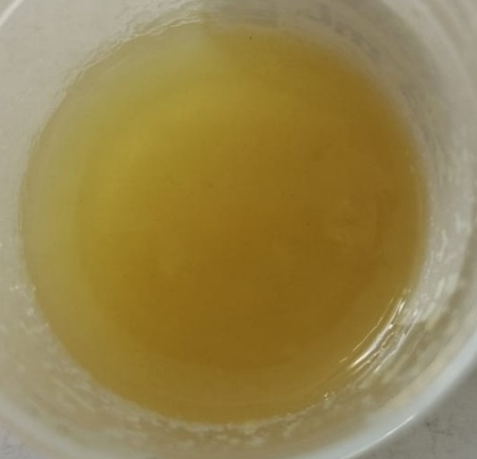
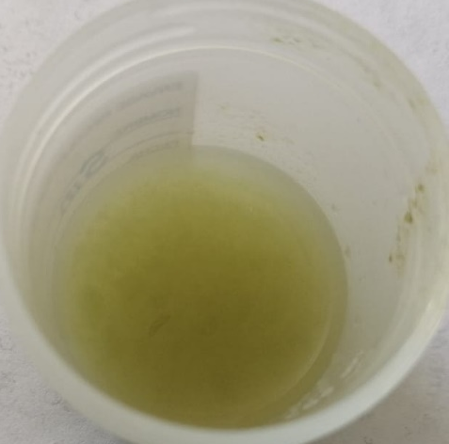
- Día 5 (Pasadas 120 horas)
Ilustración 60 Adición Biocida al 0,3mL
Ilustración 57 Sin Aditivo
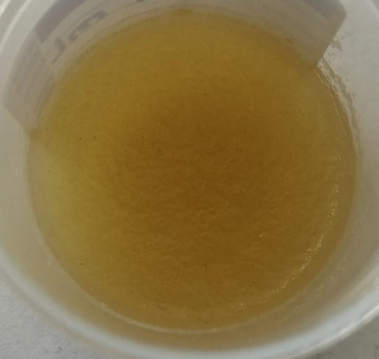
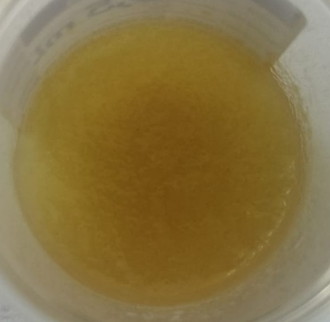
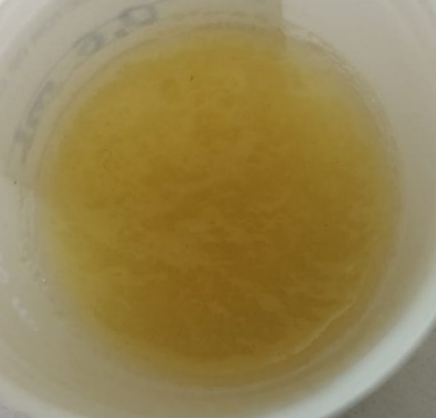
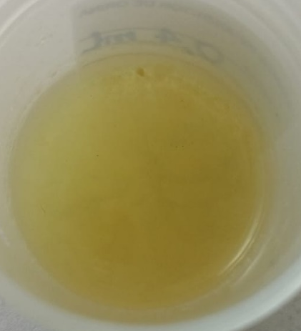
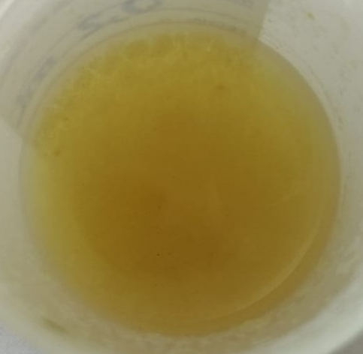
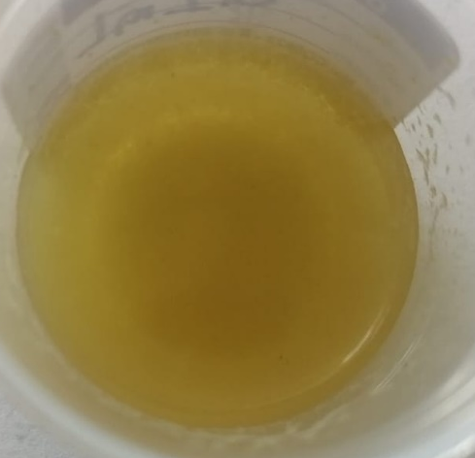
Ilustración 61 Adición Biocida al 0,4mL
Ilustración 64 Adición Biocida al 0,7mL
Ilustración 62 Adición Biocida al 0,5mL
Ilustración 63 Adición Biocida al 0,6mL
Ilustración 59 Adición Biocida al 0,2mL
Ilustración 58 Adición Biocida al 0,1mL
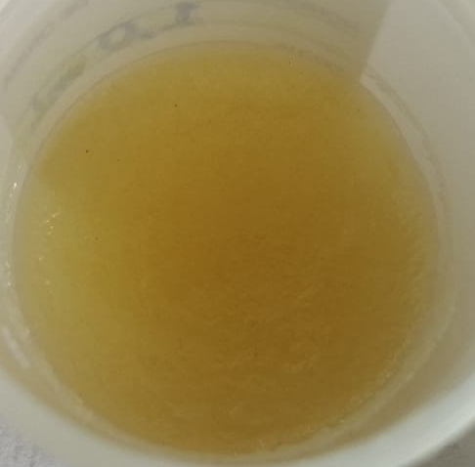
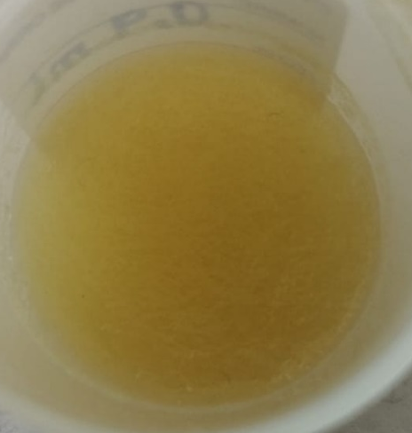
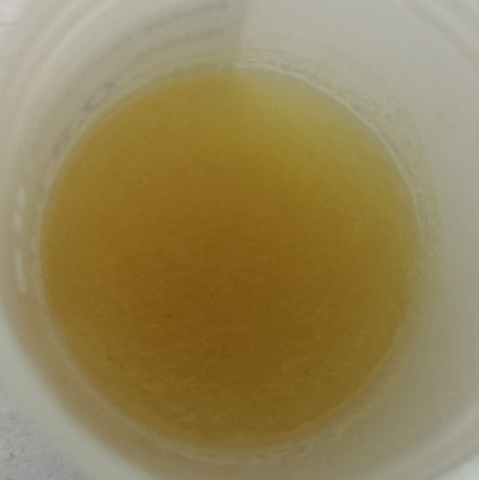
Ilustración 67 Adición Biocida al 1,0mL
Ilustración 66 Adición Biocida al 0,9mL
Ilustración 65 Adición Biocida al 0,8mL

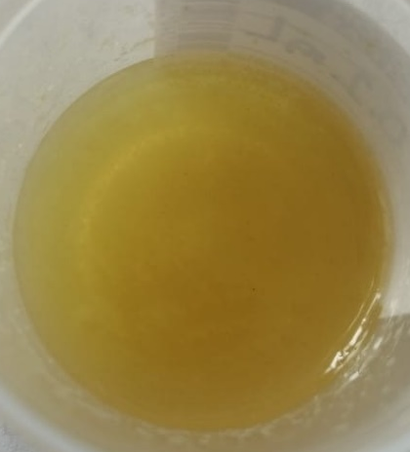
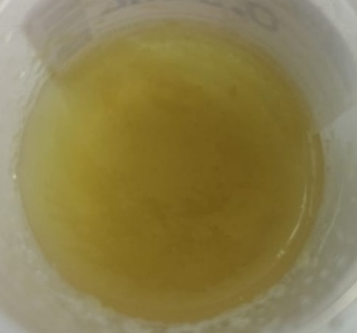
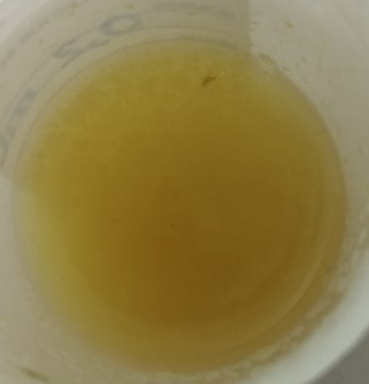
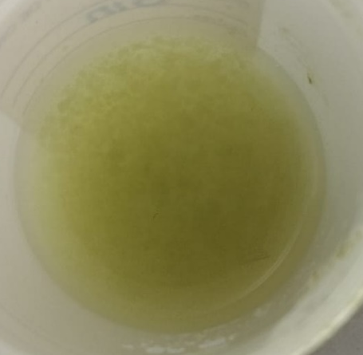
- Día 6
Ilustración 69 Adición Biocida al 0,1mL
Ilustración 71 Adición Biocida al 0,3mL
Ilustración 7 Adición Biocida al 0,2mL
Ilustración 68 Sin Aditivo
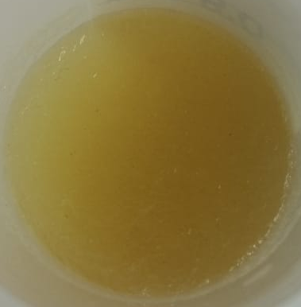
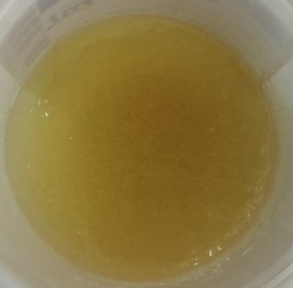
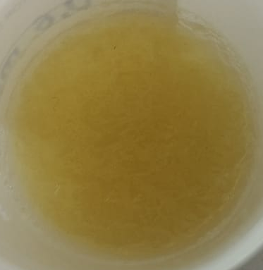
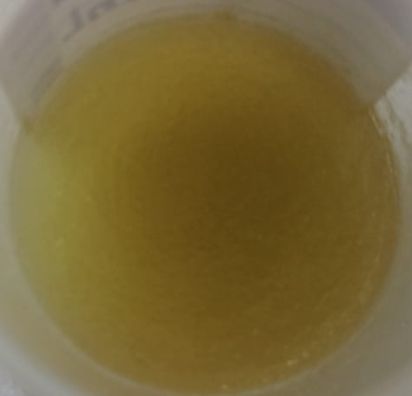
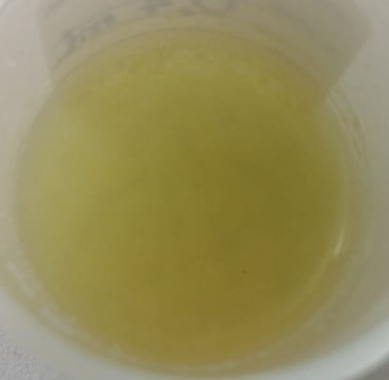
Ilustración 76 Adición Biocida al 0,8mL
Ilustración 8 Adición Biocida al 0,5mL
Ilustración 9 Adición Biocida al 0,6mL
Ilustración 10 Adición Biocida al 0,7mL
Ilustración 72 Adición Biocida al 0,4mL
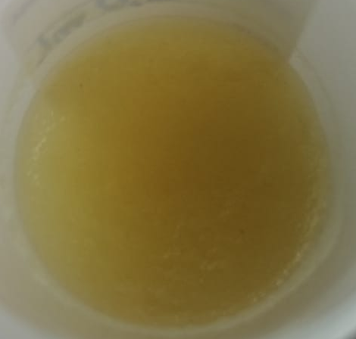
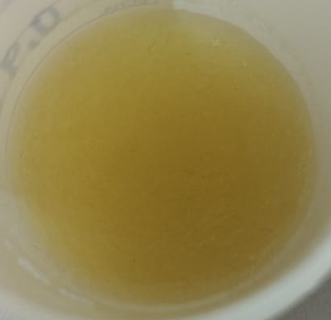
Ilustración 78 Adición Biocida al 1,0mL
Ilustración 77 Adición Biocida al 0,9mL

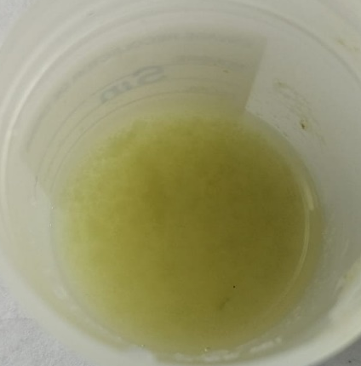
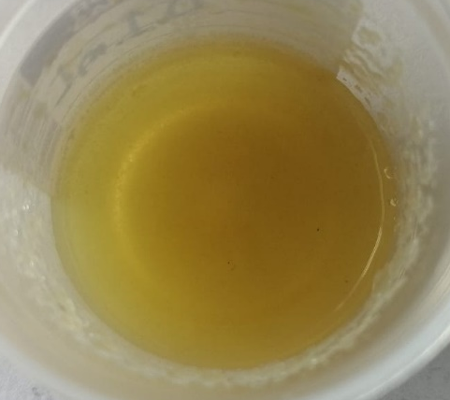
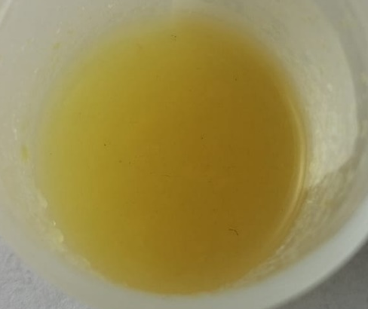
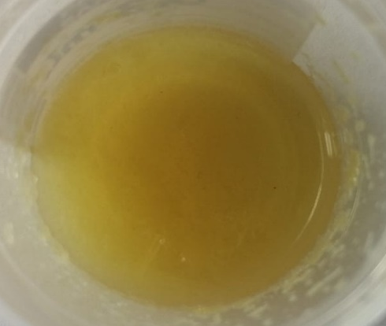
- Día 7
Ilustración 82 Adición Biocida al 0,3mL
Ilustración 81 Adición Biocida al 0,2mL
Ilustración 80 Adición Biocida al 0,1mL
Ilustración 79 Sin Adición
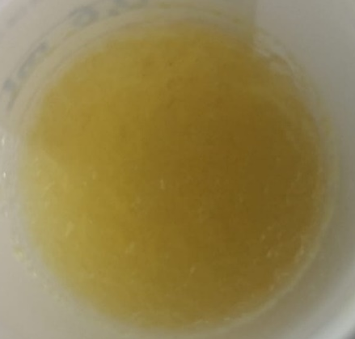
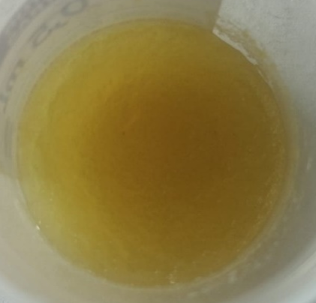
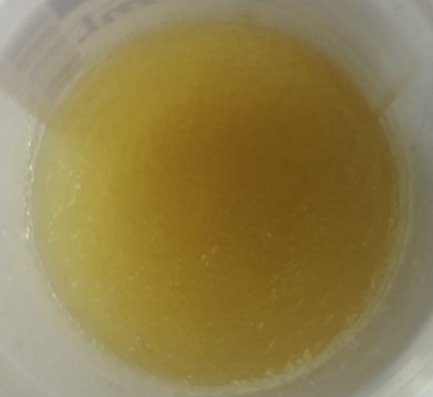
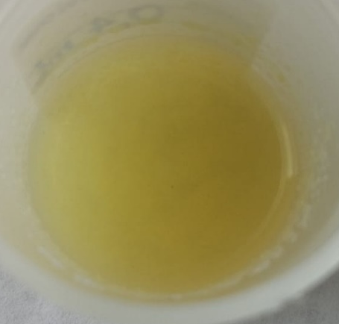
Ilustración 86 Adición Biocida al 0,7mL
Ilustración 83 Adición Biocida al 0,4mL
Ilustración 85 Adición Biocida al 0,6mL
Ilustración 84 Adición Biocida al 0,5mL
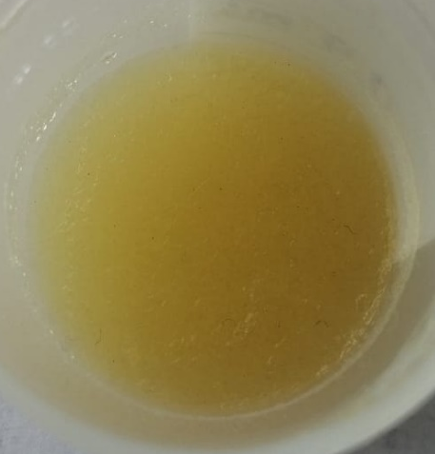
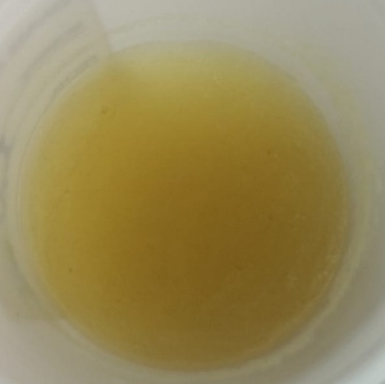
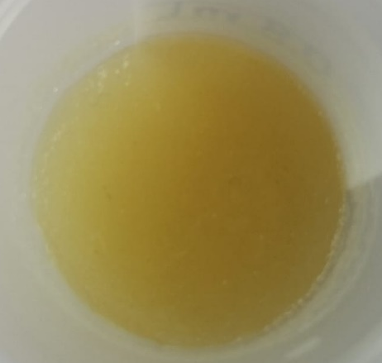
Ilustración 88 Adición Biocida al 0,9mL
Ilustración 89 Adición Biocida al 1,0mL
Ilustración 87 Adición Biocida al 0,8mL

OBSERVACIONES: Las muestras se del 0,4% en adelante se encuentran en estado sólido, adquiriendo la forma del recipiente y perdiendo considerablemente el volumen de la muestra inicial, las muestras del 0.1, 0.2 y 0.3% se encuentran solidificándose, perdiendo su volumen y forma, generando grietas entre sí.
La muestra patrón ya se encuentra en estado de fermentación y su color comienza a volverse más oscuro de la inicial.
-Día 11
OBSERVACIONES: Pasados los once días, se observó que la muestra patrón y la muestra con el 0,1% de aditivo finalmente se fermentó dejando sólo el residuo orgánico, color marrón debido a su estado, y mal olor.
Las muestras 0.2, 0.3 y 0.4% se encuentran llegando al estado de fermentación, sin forma alguna y en partes separadas.
Por otro lado, las muestras del 0.5% en adelante, han reducido su tamaño considerablemente, pero, poseen una forma circular y con buena contextura, sin presentar alguna señal de fermentación.
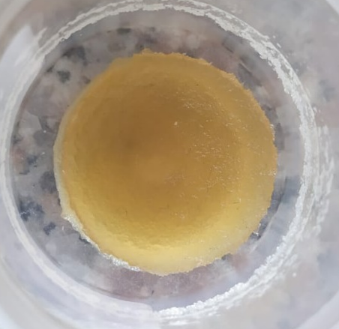
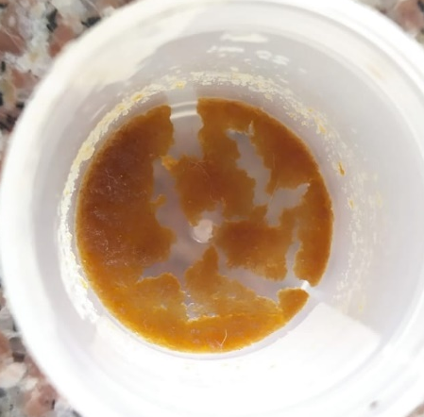
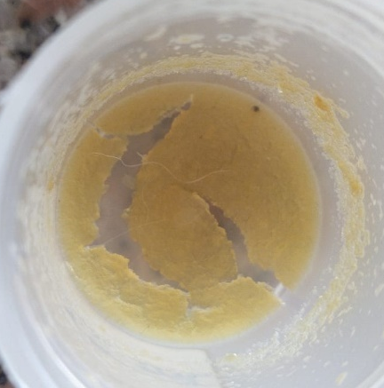
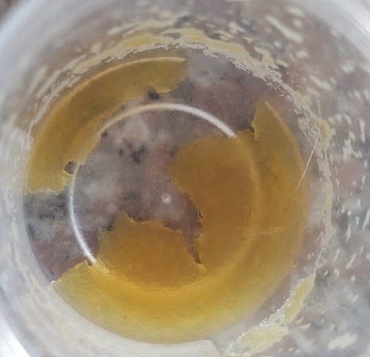
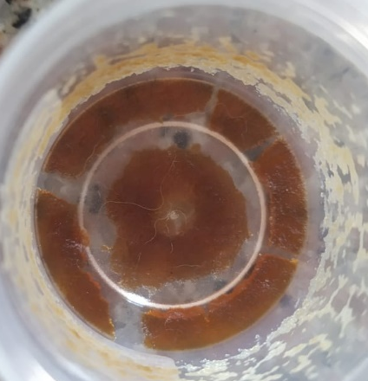
Ilustración 97 Adición Biocida al 0,7mL
Ilustración 91 Adición Biocida al 0,1mL
Ilustración 92 Adición Biocida al 0,2mL
Ilustración 93 Adición Biocida al 0,3mL
Ilustración 90 Sin Adición
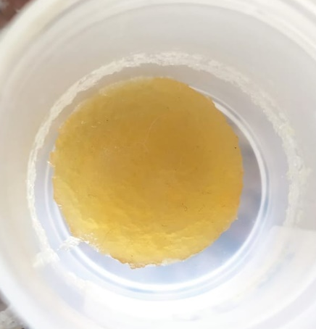
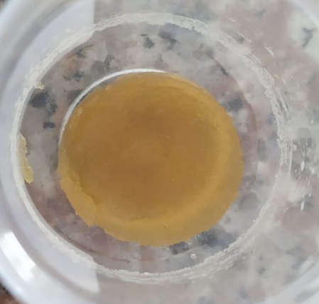
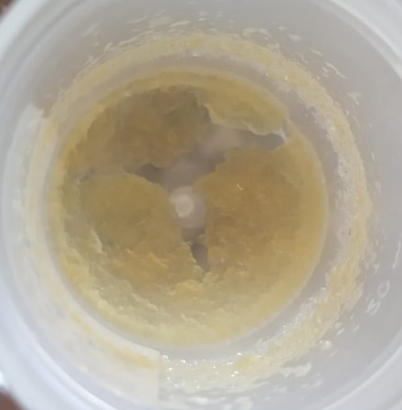
Ilustración 96 Adición Biocida al 0,6mL
Ilustración 95 Adición Biocida al 0,5mL
Ilustración 94 Adición Biocida al 0,4mL
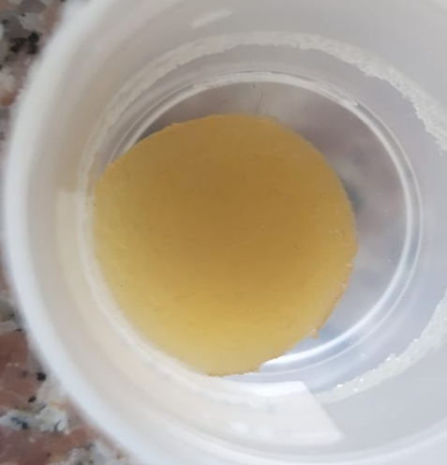
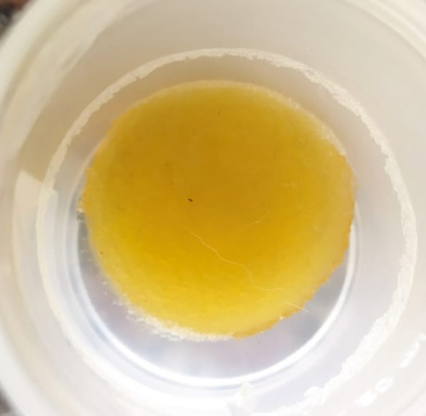
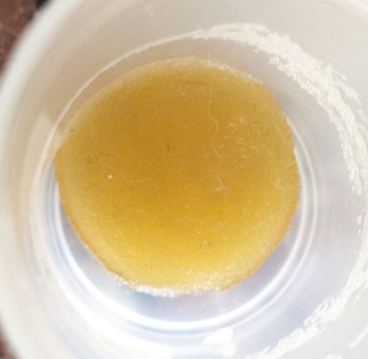
Ilustración 98 Adición Biocida al 0,8mL
Ilustración 99 Adición Biocida al 0,9mL
Ilustración 100 Adición Biocida al 1,0mL

- Pasados un mes
OBSERVACIONES: Para este tiempo (un mes) expuestos a la intemperie y al aire, se nota la notoria fermentación de las muestras del 0%, 0.1%, 0.2%, 0.3% y 0.4%, su color ya es café y posee un olor fuerte.
Las muestras que poseen un porcentaje de 0.5% y superior, poseen la misma forma circular con volumen reducido, al parecer no posee fermentación y su color es similar al color del día 11.

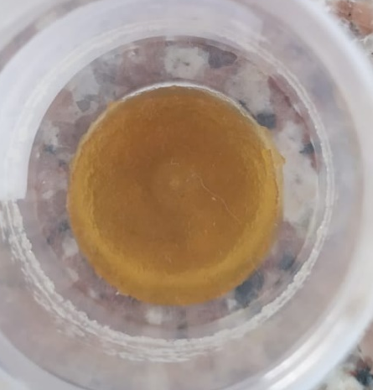
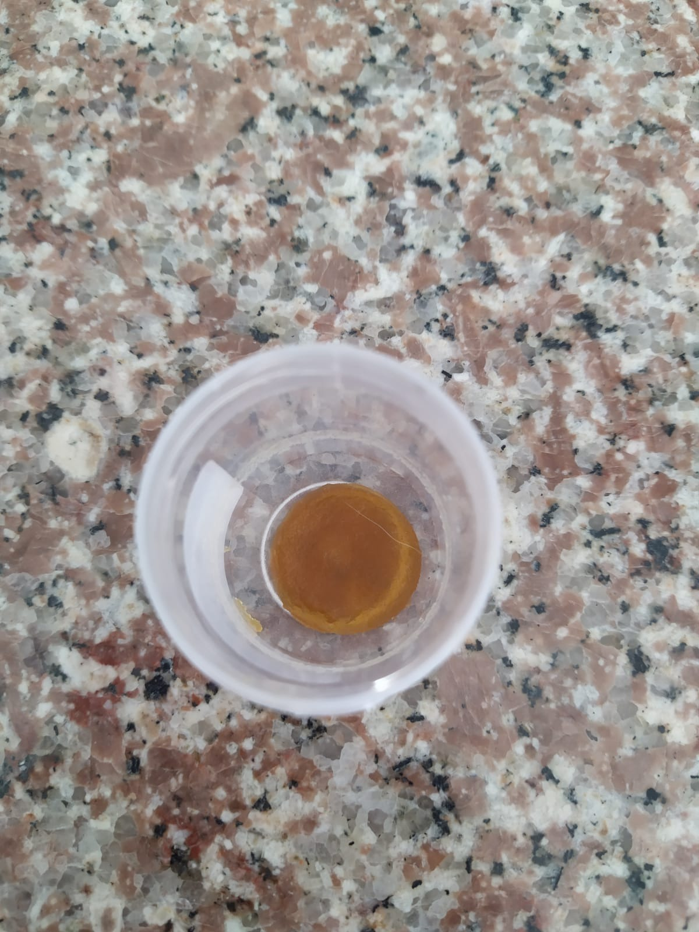
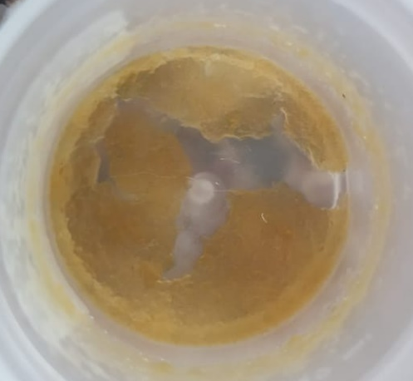
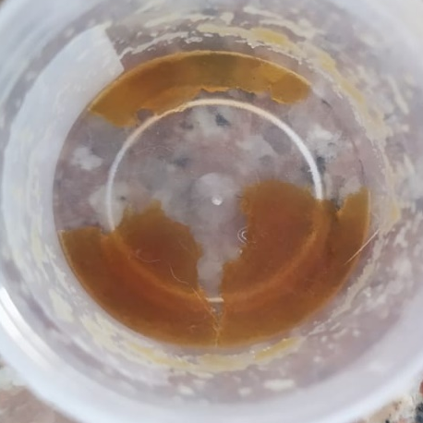
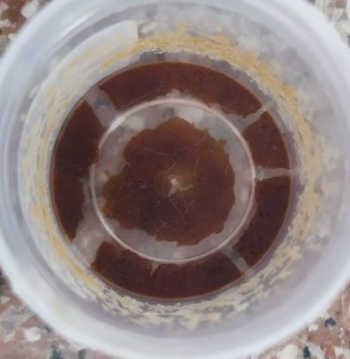
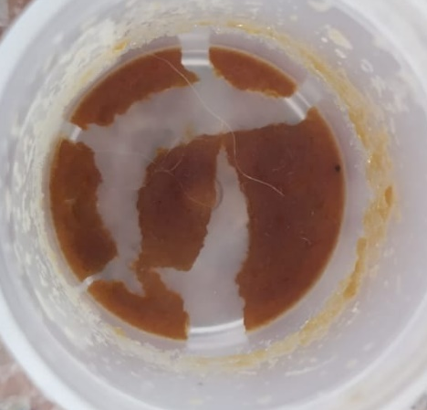
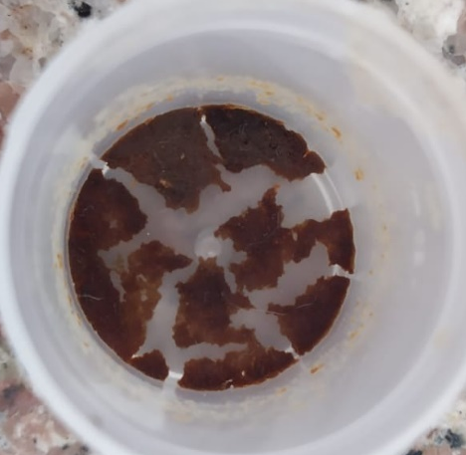
Ilustración 106 Adición Biocida al 0,5mL
Ilustración 108 Adición Biocida al 0,7mL
Ilustración 105 Adición Biocida al 0,4mL
Ilustración 104 Adición Biocida al 0,3mL
Ilustración 102 Adición Biocida al 0,1mL
Ilustración 103 Adición Biocida al 0,2mL
Ilustración 101 Sin Adición
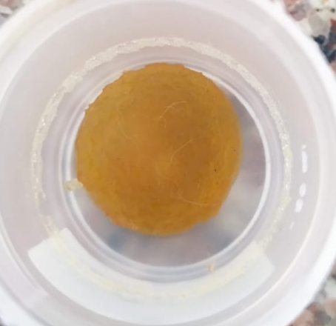
Ilustración 107 Adición Biocida al 0,6mL
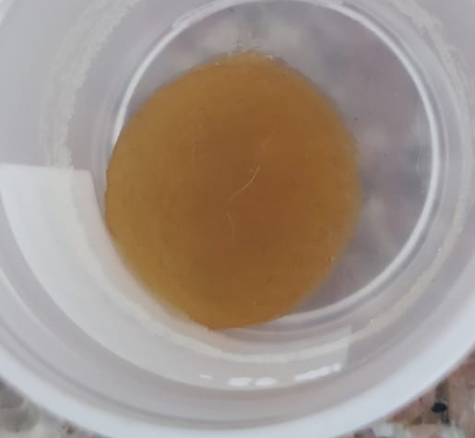
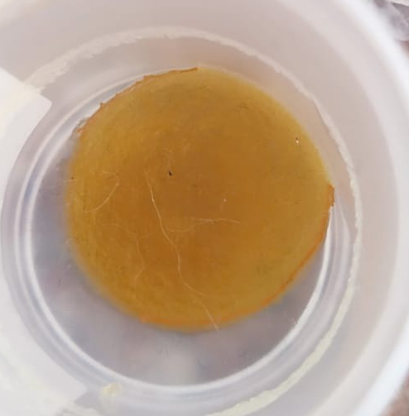
Ilustración 109 Adición Biocida al 0,8mL
Ilustración 110 Adición Biocida al 0,9mL
Ilustración 111 Adición Biocida al 1,0mL

